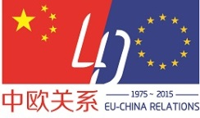
2015欧洲科研创新中国行深圳宣讲会

参会回执

参会单位名称
参会人姓名 | 职务 | 手提 | 电子邮箱

请于2015年11月16日前邮件反馈参会回执至：wen.zhong@eeas.europa.eu
Alexandra.LEHMANN@eeas.europa.eu
联系人：钟文女士
电话：010 8454 8165
传真：010 8454 8011

